|  |  |  |
| --- | --- | --- |
| 献立・メニュー名 | 玉ねぎの薄切り・みじん切り | |
| 材料　１人分 | | |
| 玉ねぎ　　　　　１個 | |  |

第4回

【作り方】

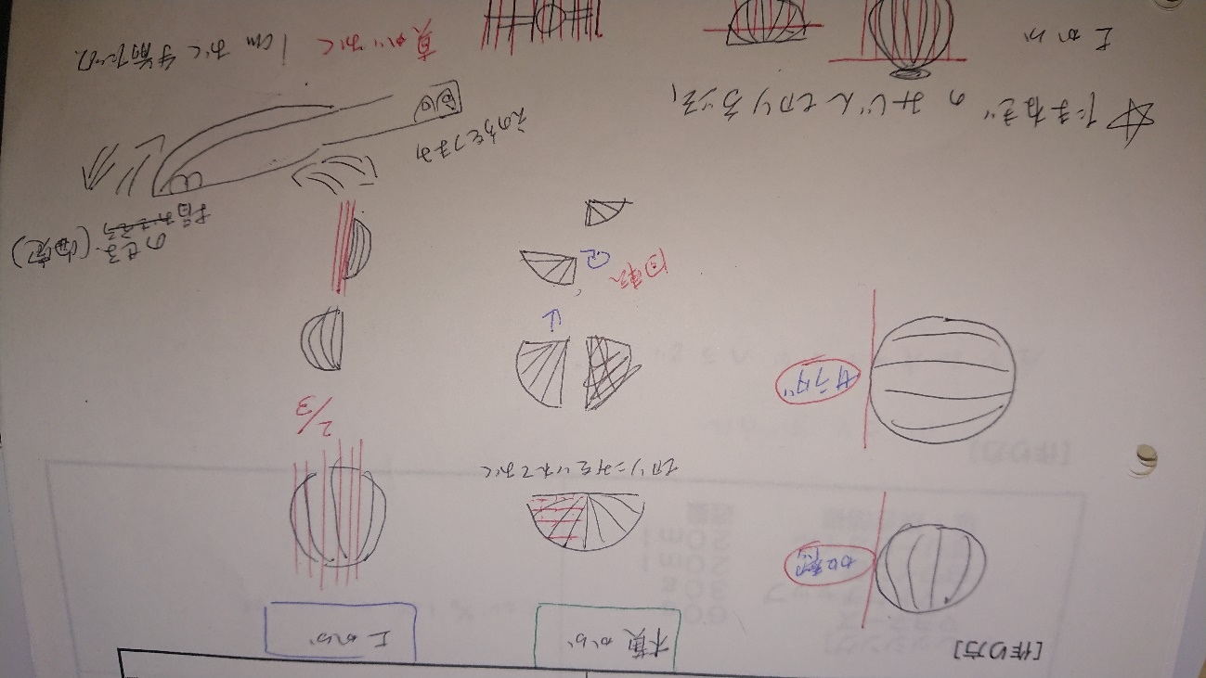

先に芽の法の部分を切り落としておく、皮を包丁で剥き皮ごとぎりぎりの部分で

カットする。たくさん向くときは水につけておく

2／１カット

・薄切りは繊維と同じ方向からだと味が抜けにくくなるから